LAPORAN ANIMASI KOMPUTER
MENGGUNAKAN BAHASA PEMROGRAMAN PYTHON

Animasi Bola Bergerak menggunakan Bahasa Pemrograman Python

Nama: Indri Anatasya Alam
NIM: E1E115065
Program Studi: Teknik Informatika



PROGRAM STUDI TEKNIK INFORMATIKA
UNIVERSITAS HALU OLEO
2018

Animasi Bola Bergerak menggunakan Bahasa Pemrograman Python

- Pendahuluan
- Latar Belakang
Gerakan bola umumnya digambarkan oleh gerakan proyektil (yang dapat dipengaruhi oleh gravitasi, drag, efek Magnus, dan daya apung), sementara dampaknya biasanya dicirikan melalui koefisien restitusi (yang dapat dipengaruhi oleh sifat dari bola, sifat permukaan yang mempengaruhi, kecepatan, rotasi, dan kondisi lokal dampak seperti suhu dan tekanan).
Animasi tersebut dapat dibuat menggunakan bahasa pemrograman python. Python merupakan bahasa pengolah data terbaik dari bahasa pemrograman lainnya. Sehingga dengan python ini lebih mudah digunakan membuat animasi pantulan bola yang bergerak sesuai dengan source code.

- Tujuan
Tujuan dari laporan yaitu dengan menggunakan Python sebagai aplikasi untuk membuat animasi memantulkan bola dan mengenal source code animasi yang akan dijalankan pada aplikasi Python.

- Bahan dan Metode
- Alat dan Bahan
- Python
Python adalah bahasa pemrograman interpretatif multiguna dengan filosofi perancangan yang berfokus pada tingkat keterbacaan kode. Python mendukung multi paradigma pemrograman, utamanya; namun tidak dibatasi; pada pemrograman berorientasi objek, pemrograman imperatif, dan pemrograman fungsional. Salah satu fitur yang tersedia pada python adalah sebagai bahasa pemrograman dinamis yang dilengkapi dengan manajemen memori otomatis.
Seperti halnya pada bahasa pemrograman dinamis lainnya, python umumnya digunakan sebagai bahasa skrip meski pada praktiknya penggunaan bahasa ini lebih luas mencakup konteks pemanfaatan yang umumnya tidak dilakukan dengan menggunakan bahasa skrip. Python dapat digunakan untuk berbagai keperluan pengembangan perangkat lunak dan dapat berjalan di berbagai platform sistem operasi. Salah satunya bisa digunakan dalam mengembangan animasi. Python pada animasi ini menggunakan python versi 3.6.5.
- Laptop
Alat untuk membantu proses pembuatan animasi bergerak.
- Metode
Timing and Spacing
Timing berhubungan dengan durasi atau jumlah frame yang diperlukan oleh sebuah action. timing yang tepat akan membuat sebuah action tampil meyakinkan. Sedangkan spacing berhubungan dengan kecepatan sebuah benda. apakah benda tersebut memiliki kecepatan konstan atau dipercepat atau diperlambat atau kombinasi dipercepat dan diperlambat. berikut adalah variasi-variasi spacing dalam proses pembuatan animasi.

- Hasil
Hasil data pengamatan bola bergerak dengan memantul menggunakan bahasa pemrograman python. Terdapat 5 buah bola yang terpantul dengan warna berbeda serta dalam tempo waktu dan ukuran yang sama secara acak.
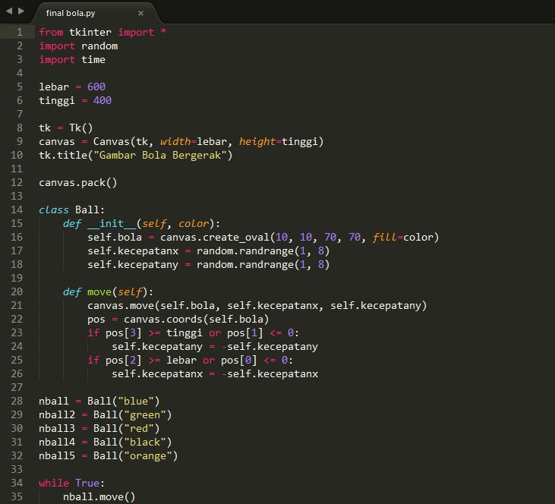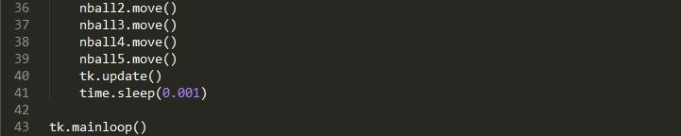
Source Animasi Bola Bergerak
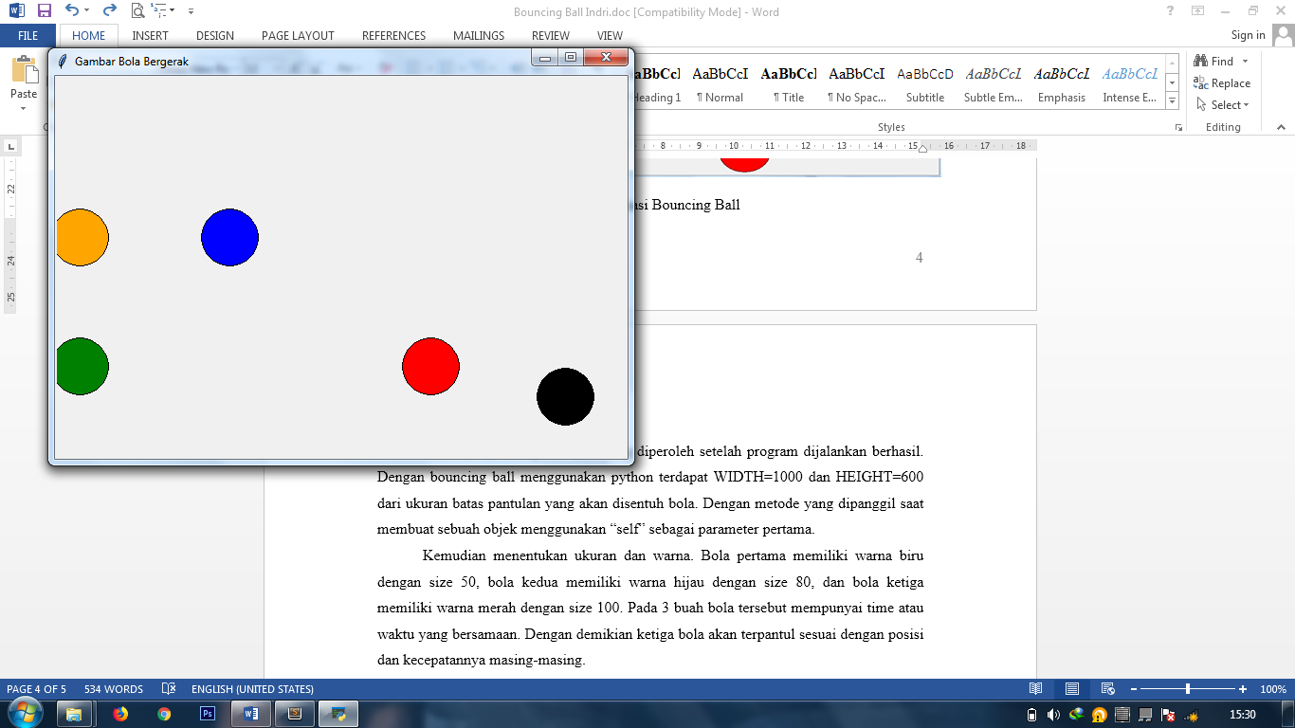
Hasil Animasi Bola Bergerak

- Pembahasan
Pembahasan mengenai hasil yang diperoleh setelah program dijalankan berhasil. Dengan animasi bola bergerak menggunakan python yang dideklarasikan sebagai “width=lebar dan height=tinggi”, terdapat lebar=600 dan tinggi=400 dari ukuran batas pantulan yang akan disentuh bola atau ukuran layar canvas.
Dan membuat judul pada layar canvas dengan memanggil fungsi tk.title("Gambar Bola Bergerak"). Dengan metode yang dipanggil saat membuat sebuah objek menggunakan “self” sebagai parameter pertama.
Selanjunya membuat class Ball seperti pada gambar dibawah ini :
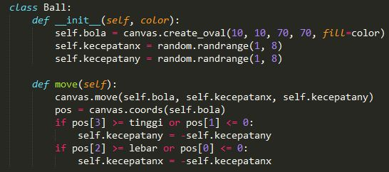
(Pada source ini mendefinisikan karakteristik bola berdasarkan ukuran, warna, dan kecepatan bola)

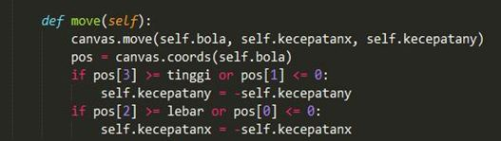
(Pada source ini menjelaskan perpindahan bola berdasarkan posisi bola. Ketika bola telah mencapai titik max, maka bola akan kembali memantul)

Kemudian menentukan warna pada bola. Bola pertama berwarna biru -> nball= Ball("blue"), bola kedua berwarna hijau -> nball2= Ball("green"), bola ketiga berwarna merah -> nball3= Ball("red"), bola keempat berwarna hitam -> nball4= Ball("black"), dan bola terakhir atau bola kelima berwarna orange -> nball5= Ball("orange") dengan masing-masing bola mempunyai size yang sama. Pada 5 buah bola tersebut mempunyai time atau waktu yang bersamaan secara acak. Dengan demikian kelima bola akan terpantul sesuai dengan posisi dan kecepatannya masing-masing.
Setelah semua item di inputkan maka selanjutnya proses dijalankan dengan memanggil fungsi bola move() menggunakan while.
- Kesimpulan dan Saran
  - Kesimpulan
Pada laporan ini dapat di simpulkan bahwa dari percobaan mengenai bola bergerak dapat terselesaikan menggunakan aplikasi Python versi 3.6, dengan source dan fungsi pada aplikasi tersebut. Dengan pantulan yang tidak terhenti pada ketinggian yang berbeda.
  - Saran
Saran pada laporan ini yaitu untuk percobaan berikutnya dapat lebih dikembangkan misalnya seperti memasukkan rumus-rumus matematika lainnya kedalam source code di aplikasi python..

Daftar Pustaka
https://en.wikipedia.org/wiki/Bouncing_ball

